「100年全國大專運動會暨99學年度球類運動聯賽」總決賽授旗典禮
本校桌球隊、羽球隊、網球隊，均已報名5月的「全國大專校院運動會」，但從3月起北、中、南三區舉辦分區資格錦標賽，學校特地於3月3日舉辦授旗儀式，以鼓舞參賽校隊之士氣。
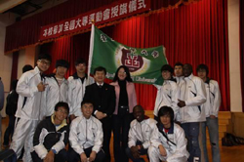
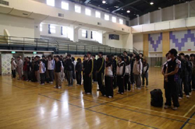
此次授旗典禮意義非凡，為三項年度體育盛事之精神標竿，分別是「100年全國大專校院運動會」、「99學年度大專球類運動聯賽」總決賽、「99學年度大專慢速壘球錦標賽」。球類運動聯賽已自2010年11月起開打，從預賽、複賽、決賽，歷經3、4個月漫長時間，而本校女籃、棒球、足球、男排、女排校隊亦一路晉升，即將在3月中4月初時決定最終的殊榮；而慢速壘球錦標賽每年於5月中舉行，期許本校校隊皆能一舉為校爭光。 【圖：蘇慶華校長的信心喊話，宛如為各校隊注入一劑強心針】
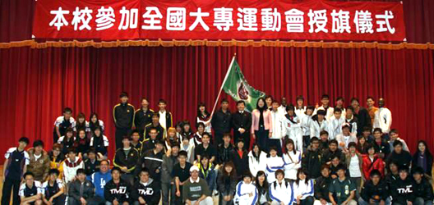
典禮由蘇慶華代理校長率領全體校隊精神喊話，除了認同校隊長期來的努力與表現，並叮嚀比賽中謹守運動員精神，勝不驕、敗不餒，並注意自身安全，體育室林永華主任也提醒大家，出門在外尤要留意財務安全及團體保險的重要性。許怡欣學務長也親臨現場與大家合影，利用行動表達對校隊的支持，體育室則預祝所有校隊大放異彩為校爭光！（文/學生事務處體育室）【圖：最受矚的全國大專校院運動會，計有12個項目及上萬名運動選手參與】

